Учреждение образования

«Белорусский государственный университет информатики

и радиоэлектроники»

Инженерно-экономический факультет

Кафедра экономической информатики

Средства и технологии анализа и разработки информационных систем

Лабораторная работа № 5

«Обработка оперативных данных, базовые графические возможности»

Выполнил: студент группы 772302, Шмыров И.Д.

Проверил: Кунцевич А.А.

Минск 2020

**1 Ввод данных**

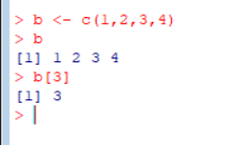

Рисунок 1 – присвоение переменной

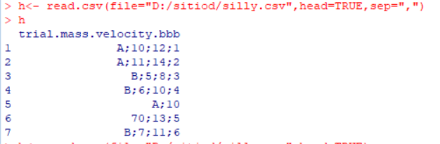

Рисунок 2 – чтение CSV файла

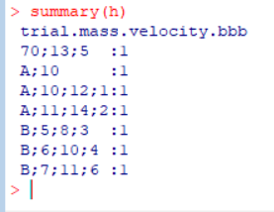

Рисунок 3 – сводные результаты

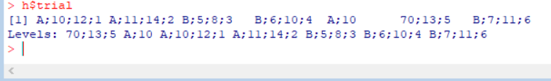

Рисунок 4 – вывод одного столбца

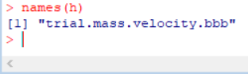

Рисунок 5 – название столбцов CSV файла

**2.     Основные типы данных**

## 2.1.          Типы переменных

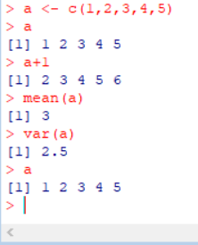

Рисунок 6 – создание числовой переменной

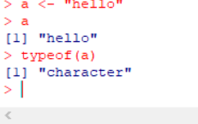

Рисунок 7 – определение типа данных

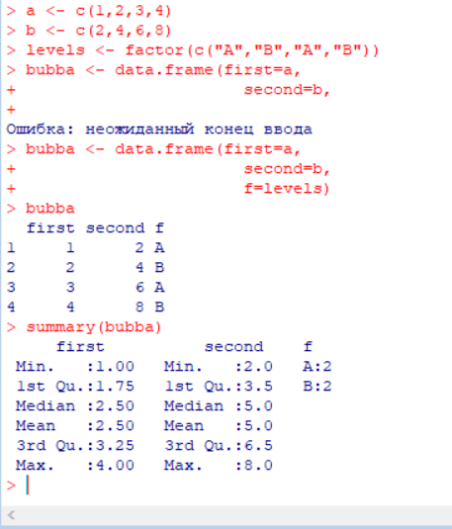

Рисунок 8 – создание data frame

### **2 Логические переменные**

Как и в любом другом языке, в R также есть логические переменные, которые могут принимать значения TRUE или FALSE:

|  |  |
| --- | --- |
| < | меньше |
| > | больше |
| <= | меньше либо равно |
| >= | больше либо равно |
| == | равно |
| != | не равно |
| | | entry wise or |
| || | или |
| ! | не |
| & | entry wise and |
| && | и |
| xor(a,b) | сложение по модулю |

Таблица 1 – логические операторы

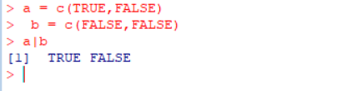

Рисунок 9 – логический оператор entry wise or

## **2.2 Таблицы**

Один из распространенных способов хранения данных – хранение в таблицах. В данном пункте мы рассмотрим одно- и двунаправленные таблицы.

Однонаправленные таблицы не часто используются на практике, но являются хорошим стартовым пунктом для понимания таблиц в R. Один из способов создания таблицы – использование команды table:

### 

Рисунок 10 – однонаправленная таблица

### Двунаправленные таблицы

Если при работе возникает необходимость добавить строки в таблицу, то достаточно просто добавить еще один вектор в аргументе команды table. В примере ниже у нас есть два вопроса. Ответами на первый вопрос являются: “Never”, “Sometimes” или “Always”. Ответы на второй вопрос: “Yes”, “No”, “Maybe”. Множество векторов “a” и “b” содержат ответы для каждого вопроса:

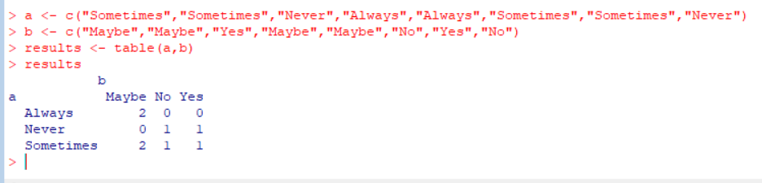

Рисунок 11 – двунаправленная таблица

## **3 Базовые операции**

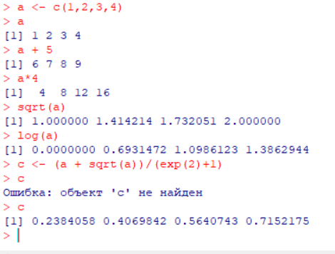

Рисунок 12 – вектор и операции на ним

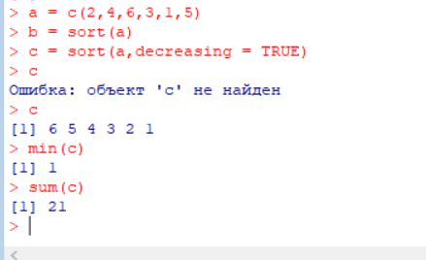

Рисунок 13 – сортировка списка

# 4.     Основные вероятностные распределения

dnorm возвращает высоту функции распределения по указанному набору данных. По умолчанию считает среднее значение равным нулю и стандартное отклонение равным единице:

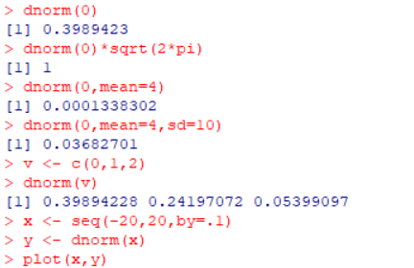

Рисунок 14 – высота функции

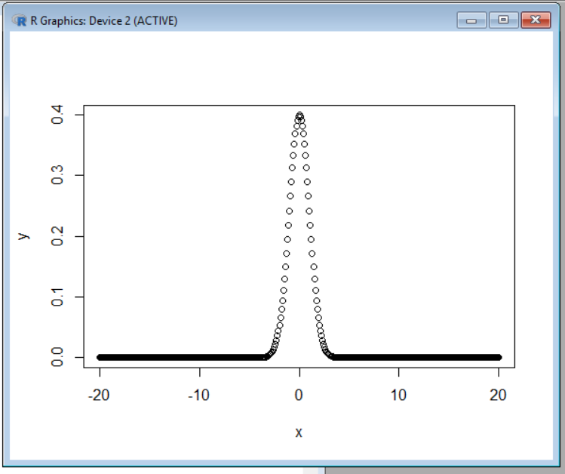

Рисунок 15 – график функции

pnorm возвращает вероятность того, что случайно сгенерированное число по нормальному распределению будет меньше, чем введенное:

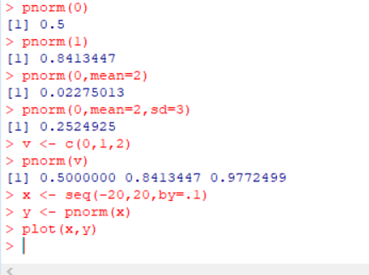

Рисунок 16 – распределение случайного числа

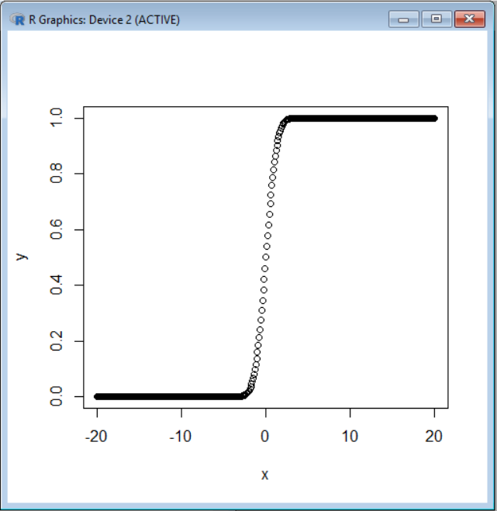

Рисунок 17 – график функции

rnorm генерирует случайный набор значений, соответствующий нормальному распределению:

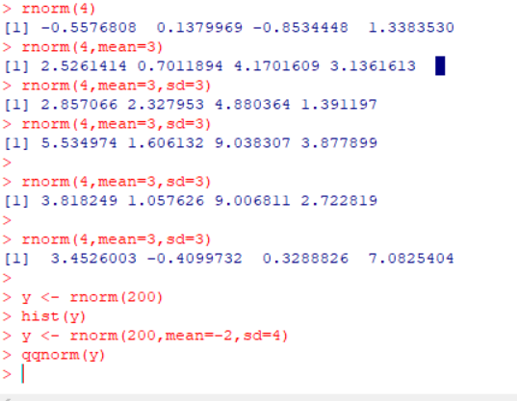

Рисунок 18 – нормальное распределение

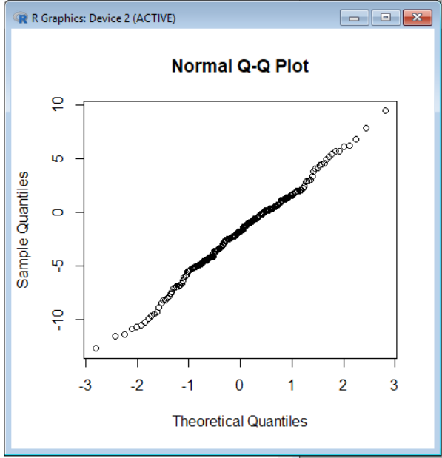

Рисунок 19 – график функции

## **4.2 Распределение хи-квадрат**

Первое отличие от команд других распределений заключается в том, что все введенные значения уже нормализованы. И второе отличие заключается в том, что необходимо указать число степеней свободы:

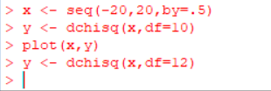

Рисунок 20 – задание переменной

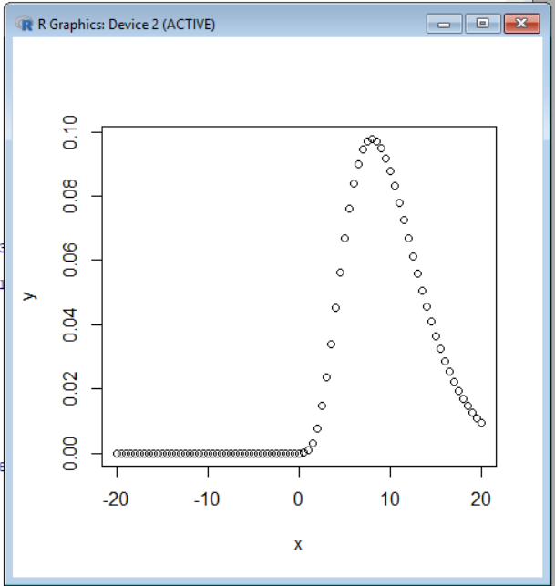

Рисунок 21– график функции

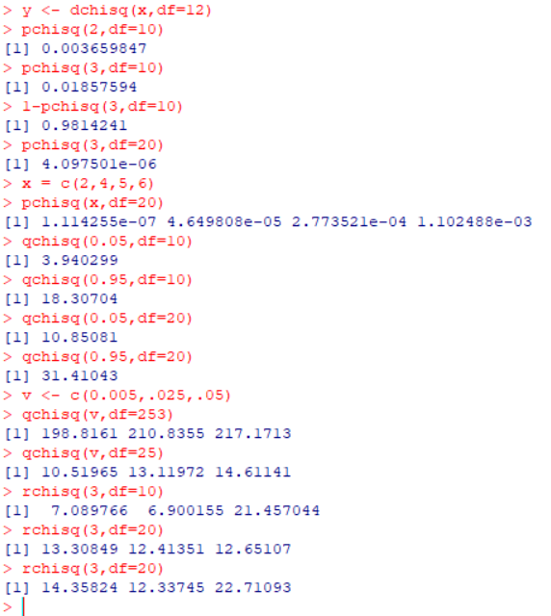

Рисунок 22– распределение хи-квадрат

**README**

1. **Что такое R?**

R – это язык программирования, а так же среда свободного программного обеспечения с открытым исходным кодом для статистических и эконометрических вычислений и графики.

1. **Какие типы данных существуют в R.**

В отличии от других языков программирования, R не просит объявлять тип данных при создании переменной, вместо этого в R создаётся объект, который состоит из элементов. В элементы объекта записываются данные. Тип объекта обуславливается типом данных записанных в его элементы. Наиболее часто используемые объекты данных:

Векторы

Матрицы

Массивы

Факторы

Списки

Data frame

1. **Распределение хи-квадрат.**

В теории вероятности и статистике, распределение хи-квадрат показывает распределение суммы квадратов k независимых стандартных нормальных случайных величин.

1. **RStudio.**

Это бесплатная среда разработки с открытым исходным кодом для языка программирования R. Для создания графики используется платформа Qt.